CALENDARIO LITURGICO SETTIMANALE

dal 31 Marzo al 7 Aprile 2013

DOM. 31  Domenica di Pasqua nella Risurrezione del Signore | 7.30  8.30  9.00  10.30  18.00 | Teodoro e Carolina  S. Caterina: Guseppe Borgonovo  S.Francesco: Perego Mario  S. Messa solenne accompagnata dalla Schola Cantorum  Redaelli Mario Spreafico Olimpia
LUN. 1  dell’ottava di Pasqua | 7.30  8.30  10.30  18.00 | Bernasconi Enrica (Legato)  S. Caterina: Intenzione dell’Offerente  per tutti i Parrocchiani  SOSPESA
MAR. 2  dell’ottava di Pasqua | 18.00 | Ronchetti Mario
MER. 3  dell’ottava di Pasqua | 18.00 | S.Francesco: Pozzi Guseppe
GIO. 4  dell’ottava di Pasqua | 16.00  18.00 | alla residenza anziani: Intenzione dell’Offerente  S. Caterina: Guseppe e Antonietta
VEN. 5  dell’ottava di Pasqua | 15.00  18.00 | Adorazione eucaristica in onore del Sacro Cuore  Alice e Mario / Siervo Vincenzo e Morra Anna
SAB. 6  dell’ottava di Pasqua | 15.00  17.00  18.00 | Confessioni  S.Francesco: Mazzara Attilio, Primo e Luigia  Isacchi Rosa / Rubin Rinaldo
DOM. 7  Domenica della divina Misericordia | 7.30  8.30  10.30  18.00 | Manzoni Guseppe e Fam.  S. Caterina: Tina, Piero, Leonarda  per tutti i parrocchiani  Fusi e Zardoni

PARROCCHIA Ss. GIACOMO e FILIPPO MERONE

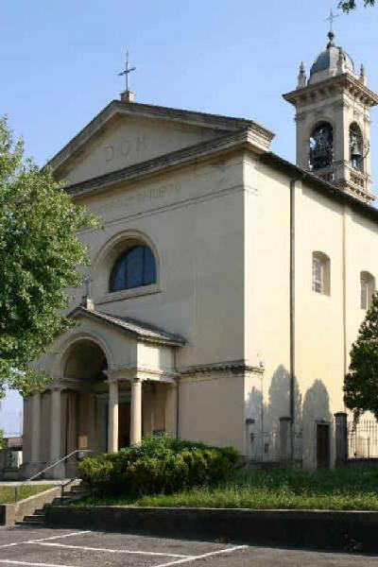


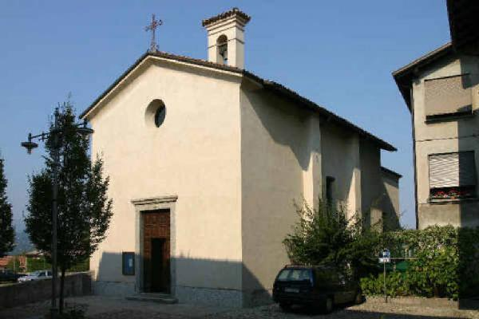
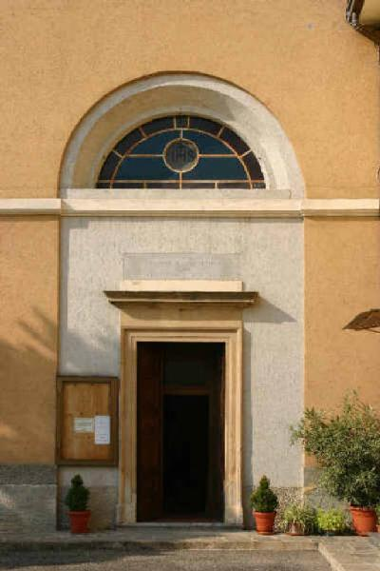

24 MARZO 2013 – Anno I , n 19

- DOMENICA DELLE PALME NELLA PASSIONE DEL SIGNORE -

Is 52, 13 – 53 ,12:Il quarto cantico del servo del Signore: l’uomo dei dolori che ben conosce il patire.
Sal 87 (88):Signore, in te mi rifugio. .
Eb 12, 1b – 3: Tenete lo sguardo fisso su Gesù, che si sottopose alla croce.
Gv 11, 55 –12 ,11: Sei giorni prima della Pasqua la cena di Betània: lo ha fatto per la mia sepoltura.

La liturgia della Domenica delle Palme apre la strada della Passione. Tutto è incentrato sulla figura di Cristo. Il brano del vangelo - nella casa di Betania - ne presenta la centralità. “Lascala fare per il giorno della mia sepoltura”: è l’affermarsi di una alta obbedienza al Padre da parte di Cristo. Obbedire fino in fondo anche secondo l’incomprensibilità, come tragicamente è rappresentata nel “servo sofferente” della prima lettura. L’unguento, “profumo di vero nardo assai prezioso”, è solo per Gesù! E Cristo afferma che non è uno speco ma è giusto perché è per lui, perché obbedisca alla volontà del Padre, unica ragione della sua Passione, del suo dolore. Dolore e sofferenza da noi avvertiti sempre come scandalo per un’idea di progresso che ha reso l’uomo illuso nella vittoria del male; la morte c’è, ma ad essa non si deve guardare. Cristo invece è venuto portando il male su di sé, perciò vivendo la sofferenza come apertura, segno di obbedienza e di offerta: “ Ecco, il mio servo avrà successo … Quando offrirà se stesso… si compirà per mezzo suo la volontà del Signore”. Cosi la comunità cristiana che si avvicina alla Pasqua fa memoria del perdono ricevendolo nel sacramento. Condivide la preghiera e la sincera domanda della fede. Fa la volontà del Padre nell’appartenenza e nella sequela. Questo è il senso dei Riti della Settimana Santa, che la Chiesa ci invita a vivere con fedeltà perché vuole la nostra salvezza. È il suggerimento più semplice perché la Pasqua tocchi la nostra vita e la apra a una grande speranza.

31 MARZO 2013

DOM. 24  Domenica delle Palme nella Passione  del Signore | 7.30  8.30  10.15  10.30  15.00  18.00 | Carlo, Cristina e Fermo  S. Caterina: Paolo Negri  Processione con i rami di Ulivo  per tutti i parrocchiani  Vesperi  Rigamonti Giuseppe
LUN. 25  della Settimana Autentica | 18.00 | Berardi Luigia / Ronchetti Franco
MAR. 26  della Settimana Autentica | 18.00 | Mario, Maria e Fam. Borgonovo
MER. 27  della Settimana Autentica | 16.00  18.00 | alla residenza anziani:Intenzione dell’Offerente  S.Francesco: Fazzalari Antonio
GIO. 28  della Settimana Autentica | 8.30  15.00  20.30 | Celebrazione della Parola  S.Messa con il rito della Lavanda dei Piedi  S.Messa nella cena del Signore
VEN. 29  della Settimana Autentica | 8.30  15.00  20.30 | Celebrazione della Via Crucis  Celebrazione della Passione del Signore  Via Crucis per le vie del Paese
SAB. 30  della Settimana Autentica | 8.00  20.30 | Celebrazione della Parola  Celebrazione della Veglia Pasquale
- DOMENICA DI PASQUA
NELLA RESURREZZIONE DEL SIGNORE -

At 1, 1 – 8a: Gesù si mostrò vivo agli apostoli,dopo la sua passione, apparendo per quaranta giorni. Riceverete la forza dallo spirito santo che scenderà su di voi
Sal 117 (118): Questo è il giorno che ha fatto il Signore; rallegriamoci e in esso esultiamo.
1Cor 15, 3 – 10a: Cristo morì secondo le Scritture , è risorto il terzo Giorno apparve a Cefa, agli apostoli,a più di cinquecento fratelli.
Gv 20, 11 –18: Non mi trattenere.

La Pasqua è la speranza vera per ogni uomo. L’esperienza della Pasqua è un fatto che per opera sua genera speranza. La fede nasce dall’annuncio della resurrezione e dalla predicazione, “ A voi ho trasmesso, anzitutto, quello che anch’io ho ricevuto”; e trova nei sacramenti il segno rilevante. Da subito, perciò, si sente di “vivere” e tutto si trasforma in gratitudine , meraviglia e stupore, perché Cristo è risorto. “Maria di Magdala andò ad annunciare ai discepoli: ho visto il Signore! E ciò che le aveva detto” . Cristo risorto è incontrabile anche per l’uomo di oggi. Un Tu presente alla vita. Celebriamo la Pasqua perché in Cristo sperimentiamo, proviamo, il senso del perdono, una potenza che prende il nostro male e lo fa diventare bene. Cristo non ci fa certo non morie più; non ci fa non peccare più. Ma certamente i nostri drammi, in lui, diventano apertura di un nuovo orizzonte e ci educano a tendere ancor più e sempre più alla novità incontrata. Dio è entrato nella vita di ogni persona con l’effetto di spalancarle tutta la vita a un orizzonte, a un destino tale per cui vita e morte, dolore e sofferenza, marito e moglie, genitori e figli, lavoro o studio, amici o colleghi, sono inseriti in una tensione di bene così grande da permettere che niente possa paralizzarci. Con la sua resurrezione, Gesù ci unisce a sé e fra di noi in una compagnia umana che, vivendo di questa apertura, ci fa continuamente scoprire, senza fine, la novità, lo stupore di questa vita. Esplode una gratuità, per cui ci si può spendere nell’affezione vera verso coloro che ami e verso tutti. È vinta la solitudine, è vinta l’indifferenza, e si prova il gusto dell’unità: la vita è esaltata da una comunione, questa è la regola della gratuità. E , ancora una volta, un inizio possibile è metterci insieme.

CALENDARIO LITURGICO SETTIMANALE
dal 24 al 30 Marzo 2013

